
Колледж ВятГУ

ОТЧЕТ
ПО ПРАКТИЧЕСКОЙ РАБОТЕ №2
«РАБОТА С КОМАНДНОЙ СТРОКОЙ В ОС WINDOWS.»
«Операционные системы и среды»

Выполнил: студент учебной группы
ИСПк203-52-00
Шильников М.Ю.

Преподаватель:
Шахторин И.Д.

Киров
2026
Цель работы получить навыки использования Командной строки и использовать команды для работы с файлами в OC Windows.

ТЗ
Задание 1. Нахождение команд и работа в Командной строке.
1. Создайте на Рабочем столе папку Test.
2. Запустите командную строку.
3. Найдите в справочном материале необходимые команды и проверьте системные дату и время.
4. Найдите и выполните команду, которая изменит текущий каталог на каталог Test, созданный Вами ранее.
5. Найдите и выполните команду, которая создаст каталог с именем Cat.
6. Найдите команду и создайте файл с помощью нее с именем File.txt.). После ввода данной команды нажмите Shift+Enter и введите следующий текст: Ваши Ф.И.О., группа и название практической работы. Закройте файл сочетанием клавиш Ctrl+Z, Enter
Примечание: ввод должен быть на английском языке, т.к. кириллица не поддерживается.
7. Найдите команду, с помощью которой просмотрите список созданных объектов в папке Test. Команда в общей сложности фиксирует 3 каталога (папки), т. к. первая метка указывает на текущий каталог, обозначенный точкой, вторая — на предыдущий каталог (две точки).
8. Найдите команду, с помощью которой в каталоге Cat создайте три копии файла File.txt – File1.txt, File2.txt, File3.txt
9. Найдите команду и объедините файлы File1, File2, File3 в файл oneFile.txt.
10. Найдите команду, с помощью которой просмотрите полученный файл oneFile.
11. Найдите команду, с помощью которой переместите файл oneFile.txt в папку Test.
12. Найдите команду, с помощью которой переименуйте файл oneFile.txt в newFile.txt.
13. Найдите команду, с помощью которой смените расширения у всех файлов в каталоге Cat с .txt на .docx
14. Далее измените расширение файлов обратно на исходное.
15. Найдите команду, с помощью которой создайте в папке Test три цепочки вложенных каталогов:
а) Каталог Dog, содержащий каталоги Bulldog и Sheltie.
б) Каталог Bird, содержащий каталоги Flying и Nonflying. Каталог Nonflying содержит два подкаталога: Ostrich и Penguin.
в) Каталог Fish, содержащий каталоги Ocean, Sea, River.
16. Найдите команду, с помощью которой, постройте дерево каталогов папки Test.
17. Удалите все файлы, содержащие в названии слово new, из каталога Test посредством найденной команды.
18. Удалите все файлы из каталога Cat.

Проверка системных даты и времени. В открывшемся окне командной строки введите: date time
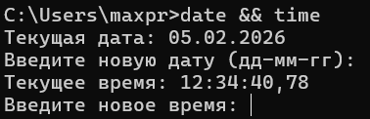
Рисунок 1 – команды для проверки даты и времени

4. Смена текущего каталога на папку Test. Перейдите на Рабочий стол, а затем в папку Test. Команда `cd`: cd C:\Users\maxpr\Desktop\Test
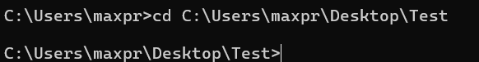
Рисунок 2 – команды для смены директории

5. Создание каталога Cat. Команда `mkdir`.
mkdir Cat

6. Создание файла File.txt с текстом
Используем команду `copy con` для создания файла через консоль.
copy con File.txt

После нажатия Enter курсор перейдет на новую строку. Теперь нужно ввести текст на английском и нажать `Ctrl+Z`.

7. Просмотр списка созданных объектов
Команда `dir` (Directory).
dir

В выводе вы увидите список, включающий:
`.` (текущая папка Test)
`..` (родительская папка Desktop)
`Cat` (созданная папка)
`File.txt` (созданный файл)

8. Создание копий файла в каталоге Cat
Используем команду `copy`. Сначала перейдем в папку Cat, затем скопируем.

cd Cat
copy ..\File.txt File1.txt
copy ..\File.txt File2.txt
copy ..\File.txt File3.txt

9. Объединение файлов в oneFile.txt
Команда `copy` с оператором `+`.
copy File1.txt + File2.txt + File3.txt oneFile.txt

10. Просмотр содержимого файла oneFile.txt
Команда `type`.
type oneFile.txt

11. Перемещение файла oneFile.txt в папку Test
Команда `move`.
move oneFile.txt ..\

12. Переименование файла в папке Test
Сначала вернемся в папку Test, затем переименуем. Команда `rename`.
cd ..
ren oneFile.txt newFile.txt

13. Смена расширений файлов в Cat с .txt на .docx
Используем команду `ren` с групповым символом ``.
ren Cat\.txt .docx

14. Возврат исходного расширения .txt
ren Cat\.docx .txt

15. Создание цепочек вложенных каталогов. Команда `mkdir`.
mkdir Dog\Bulldog Dog\Sheltie
mkdir Bird\Flying Bird\Nonflying\Ostrich Bird\Nonflying\Penguin
mkdir Fish\Ocean Fish\Sea Fish\River

16. Построение дерева каталогов. Команда `tree`.
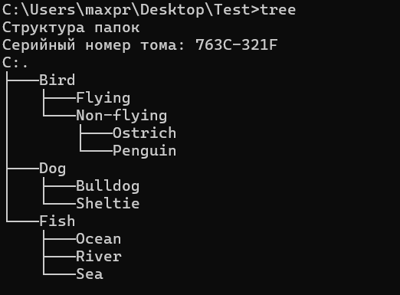
Рисунок 3 – команды для просмотра дерева каталогов

17. Удаление файлов с именем new из каталога Test
Команда `del` (Delete) с шаблоном имени. del new

18. Удаление всех файлов из каталога Cat. del Cat\.

Вывод по работе
Я выполнили все пункты задания, освоив основные команды командной строки Windows для навигации (`cd`), создания (`mkdir`, `copy con`), копирования (`copy`), перемещения/переименования (`move`, `ren`), просмотра (`dir`, `type`, `tree`) и удаления (`del`) файлов и каталогов.

